下列方框中，符合2H₂意义的示意图是（ ）
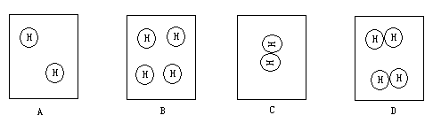
解析：
H₂表示2个氢原子结合成一个氢分子，2H₂表示2个氢分子，所以选择D。
答案：D

